《安全评价报告信息公布表》
机构名称 | 重庆市安全生产科学研究有限公司 |  |  |  | 资质证号 |  |  |  | APJ-（渝）-001
委托单位 | 垫江县润安建材有限责任公司
项目名称 | 垫江县润安建材有限责任公司垫江县普顺镇严家寺碎石厂建筑石料用灰岩矿山（改建）
项目类别 | 预评价 □现状评价 验收评价 其他
所属业务类别 |  | 非煤矿山
安全评价过程控制情况
安全评价项目管理 | 项目组组长 |  |  | 技术负责人 |  |  |  |  |  | 过程控制负责人
安全评价项目管理 | 陈兴勇 |  |  | 唐元杰 |  |  |  |  |  | 冯皓
编制过程 | 报告编制人 |  | 报告提交日期 |  |  |  | 报告审核人 |  |  |  | 报告审批人
编制过程 | 陈兴勇、罗青海 |  | 2021.7 |  |  |  | 陈兴勇 |  |  |  | 蔡治勇
姓 名 | 认定专业 |  | 安全评价师从业识别卡/证书编号 |  |  |  | 注册安全工程师  注册证号 |  |  |  |  | 是否专职
陈兴勇 | 机械专业 |  | 026317 |  |  |  | 55180172489 |  |  |  |  | 是
罗青海 | 安全专业 |  | 030480 |  |  |  | 55200257985 |  |  |  |  | 是
欧 建 | 地质专业 |  | 033483 |  |  |  |  |  |  |  |  | 是
孙文豪 | 通风专业 |  | 037349 |  |  |  |  |  |  |  |  | 是
吴子科 | 水工结构 |  | 023846 |  |  |  | 55180193792 |  |  |  |  | 是
唐金广 | 电气专业 |  | 026313 |  |  |  | 55190209582 |  |  |  |  | 是
唐元杰 | 采矿专业 |  | 001493 |  |  |  | 55070030029 |  |  |  |  | 是
蔡治勇 | 安全专业 |  | 003832 |  |  |  | 55080052964 |  |  |  |  | 是
闫云光 | 采矿专业 |  | 035582 |  |  |  |  |  |  |  |  | 是
冯皓 | 机械、化工机械 |  | 019237 |  |  |  | 55130140330 |  |  |  |  | 是
项目简介 | 垫江县润安建材有限责任公司成立于2012年11月30日，位于重庆市垫江县普顺镇跃进村六组，经济类型为有限责任公司，法定代表人高中平。经营范围为露天开采建筑石料用灰岩，销售建材。  矿山名称为垫江县普顺镇严家寺碎石厂，露天开采建筑石料用灰岩，生产规模为20万t/a，已取得了采矿许可证（证号：C5002312009127120047648，有效期限自2018年7月5日至2028年5月10日）；安全生产许可证，编号：（渝）FM安许证字〔2019〕垫江延三290047号，有效期2019年3月18日至2022年3月17日）。  根据原设计可知，将矿山划分为3个采区、分3期进行开采，矿区+700m以上设为一期、将矿区南侧+700m～+580m设为二期、将矿区北侧+700m～+640m设为三期。排土场选址在矿区东侧山谷（2#排土场）和工业广场回填（1#排土场）、采空区。目前，矿山一期内的资源基本开采完毕，受林地使用限制，原设计2#排土场不能使用，1#排土场已闭坑、不再继续堆放。为解决矿山排土要求，需要调整分区、分期范围，并重新对排土场进行选址。企业已编制了《开发利用方案》，方案调整了分区、分期开采范围，拟采用采用露天台阶开采，公路开拓、汽车运输，爆破落矿，机械铲装，并利用采空区作为排土场、并进行分区、分期进行建设。  矿山根据《建设项目安全设施“三同时”监督管理办法》（国家安全生产监督管理总局令第36号发布，国家安全生产监督管理总局令第77号修正）的要求，按照 “改建”性质履行安全设施“三同时”程序。  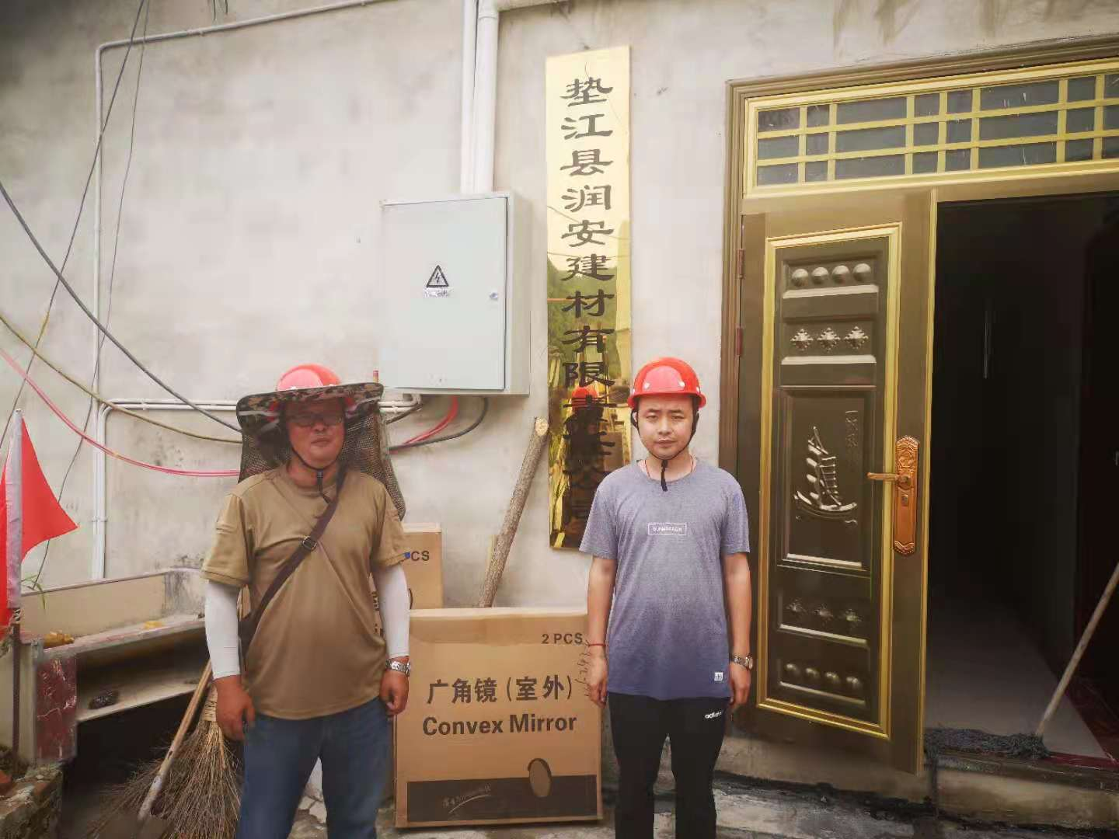
现场开展工作情况 | 勘验人员 |  | 勘验时间 |  |  | 勘验任务 |  | 勘验中的问题
现场开展工作情况 | 陈兴勇 |  | 2021年6月28日 |  |  | 现场勘查、资料收集 |  | 见《现场勘查记录》
现场开展工作情况 | 罗青海 |  | 2021年6月28日 |  |  | 现场勘查、资料收集 |  | 见《现场勘查记录》

